***К 1 января 2019 года в России начался переход на новую систему обращения с твердыми коммунальными отходами. "Мусорная" реформа затронет всех граждан страны, но еще не все понимают ее суть. Что изменится для населения, предприятий и бизнеса; как будет проходить перестройка существующей схемы утилизации отходов… Предлагаем разобраться в деталях и внести предельную ясность в понимание этого вопроса.***

**Одно из основных новых понятий для населения - региональный оператор по обращению с твёрдыми коммунальными отходами. Кто это?**

Региональный оператор – это ключевое звено новой системы обращения с твердыми коммунальными отходами (далее - ТКО), организация, которая несет ответственность за весь цикл жизни ТКО, включая организацию их сбора, транспортирования, обработки, утилизации, обезвреживания и захоронения в специально отведенных для этого местах. Такие системы должны начать работать в каждом регионе России до начала следующего года.

С 1 января 2019 года на территории Красноярского края будут работать 19 региональных операторов – каждый в своей зоне ответственности.

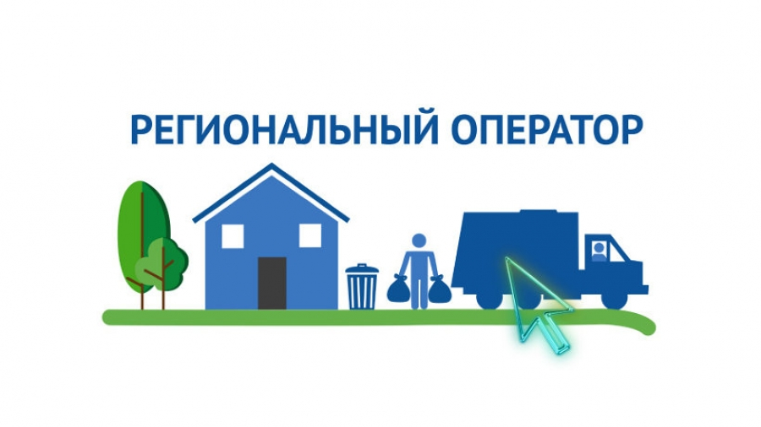

**Региональные операторы Красноярского края**

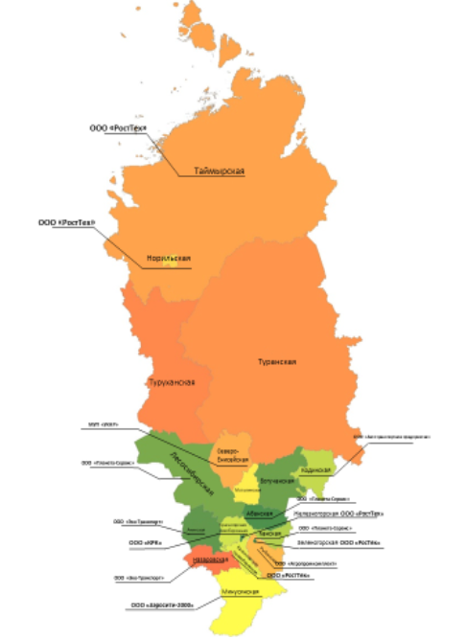

По Туранской, Туруханской, Богучанской и Мотыгинской технологическим зонам региональные операторы не определены. Отсутствие потенциальных региональных операторов обусловлено отсутствием инфраструктуры, неравнозначностью транспортно-географического положения отдельных районов, низкой плотность населения и экстремальностью природной среды в районах крайнего Севера и Арктической зоне Красноярского края. Эксплуатационные затраты на сбор и транспортирование ТКО до места их размещения не эквивалентны количеству проживающего в данных местностях населения.

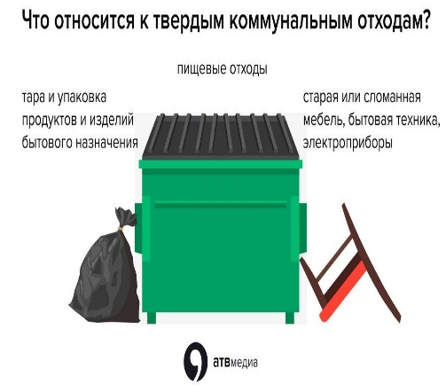**Какие отходы относятся к твердым коммунальным, и что с ними будет делать региональный оператор?**

С законодательной точки зрения, ТКО – это отходы, образующиеся в жилых помещениях в процессе потребления, а также товары, которые утратили свои потребительские свойства в процессе их использования. К твердым коммунальным отходам также относятся отходы, образующиеся в процессе деятельности юридических лиц, индивидуальных предпринимателей и аналогичные по составу, которые образуются в жилых помещениях.

Проще говоря, региональными операторами от населения будут вывозиться пищевые отходы и упаковка продуктов (стеклянная, деревянная, полимерная и т.п.), пакеты и смёт из жилища, домашние растения и крупногабаритные отходы. К последним относятся пришедшие в негодность мебель, мелкая и крупная бытовая техника, электрические приборы за исключением ртутьсодержащих ламп.

Услугу Регионального оператора по обращению с ТКО оплачивает **собственник твердых коммунальных отходов:** население – собственники помещений в МКД и хозяева частных домо­владений, юридические лица и индивидуальные предприниматели.

**Кто должен заключать договор с региональным оператором?**

Договор на оказание услуг по обращению с ТКО обязаны заключить собственники ТКО.

Собственники ТКО – это:

собственники помещений в многоквартирных домах,

собственники частных домовладений,

юридические лица и индивидуальные предприниматели, в результате деятельности которых образуются ТКО.

Не заключение или уклонение от заключения договора не освобождает потребителей от обязанности оплаты за услугу по обращению с ТКО.

С Региональным оператором договор можно заключить как через организацию, оказывающую услуги по управлению МКД (управляющие компании, ТСЖ, ЖСК и т.п.), так и напрямую (прямой договор).

**Самый насущный для жителей вопрос: как будет начисляться оплата за ТКО и в каком размере? Кто будет контролировать её сбор?**

С переходом на новую систему обращения с ТКО услуга по вывозу мусора переходит из категории жилищных в коммунальные. Соответственно, плата для населения будет рассчитываться не по квадратным метрам, а исходя из числа постоянно проживающих и временно проживающих потребителей в жилом помещении.

Размер платы за коммунальную услугу по обращению с ТКО определяется на основании нормативов накопления таких отходов и стоимости услуги регионального оператора. Нормативы накопления ТКО для разных категорий потребителей устанавливает Министерство экологии и рационального природопользовании Красноярского края. А предельный тариф для каждого регионального оператора устанавливает министерство тарифной политики Красноярского края.

При формировании стоимости услуги регионального оператора учитываются:

– расходы на сбор и транспортирование ТКО с контейнерных площадок;

– стоимость захоронения и обработки ТКО на действующих полигонах и объектах обработки отходов по утвержденным тарифам;

– собственные организационные (в т.ч. сбытовые) расходы Регионального оператора.

Что касается платы юридических лиц, которые расположены не в многоквартирных домах и имеют собственные емкости для накопления ТКО (это необходимо для определения объемов мусора), то законом предусмотрены два варианта расчета: либо по соответствующему нормативу, утвержденному на уровне края, либо по объему образуемых отходов. Право выбора в этом случае остается за юрлицом. Контролировать сбор платежей и бороться с должниками обязан региональный оператор.

**На сегодняшний день региональным операторам установлены единые тарифы на услугу по обращению с отходами, которые составляют по группам районов:**

**по центральной группе: от 79,74 до 137,51 руб/чел.;**

**по западной группе: от 78,64 до 129,6 руб/чел.;**

**по восточной группе: от 63,39 до 127,45 руб/чел.;**

**по южной группе: от 97,49 до 118,07 руб/чел.;**

**по северной группе: от 86,76 до 199 руб/чел.**

**Как будет начисляться оплата за услугу по обращению с ТКО?**

Плата за услугу по обращению с ТКО начисляется исходя из нормативов накопления ТКО, образующихся в жилищном фонде и на объектах общественного назначения, расположенных на территории Красноярского края, утвержденных приказом министерства экологии и рационального природопользования Красноярского края от 19.12.2017 № 1/1934-од.

При начислении платы за услугу по обращению с ТКО для населения Красноярского края будут учитываться:

– среднегодовая норма накопления ТКО;

– утвержденный единый тариф на услугу регионального оператора;

– количество человек, проживающих (постоянно или временно) в квартире (индивидуальном жилом доме).

****Какие принципиальные изменения в сфере обращения с ТКО повлияли на повышение цены на данную услугу?****

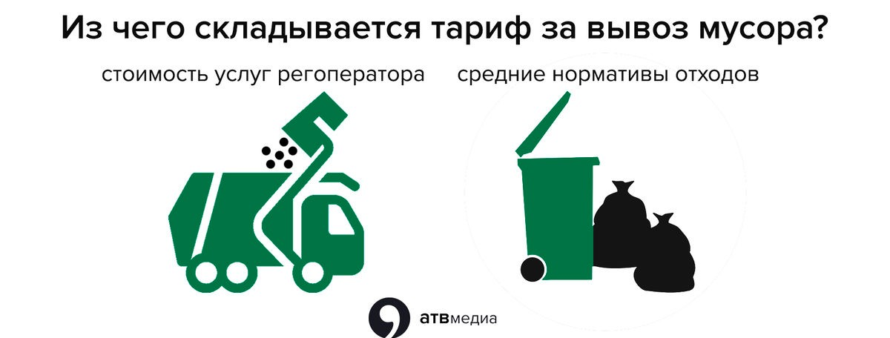Можно выделить 3 основных фактора, появление которых непосредственно влияет на стоимость услуги по обращению с ТКО.

Во-первых, в соответствии с действующим законодательством в единый тариф Регоператора по обращению с ТКО войдет плата за негативное воздействие на окружающую среду. До появления Регоператора эту плату вносили только юридические лица, т.е. предприятия и организации, теперь же эта плата будет взиматься со всех потребителей услуги по обращению с ТКО, в т.ч. с населения.

Во-вторых, Региональный оператор является плательщиком НДС – налога на добавленную стоимость. Управляющие компании освобождены от уплаты этого налога, а предприятия, занятые вывозом и захоронением отходов, как правило, находятся на упрощенной системе налогообложения и тоже не платят НДС. Это означает, что к стоимости услуг по вывозу и захоронению отходов с началом работы Регоператора добавится еще 18% НДС.

Третьим фактором, который влияет на рост стоимости услуги по обращению с ТКО, является сбытовая надбавка Регоператора, она включает в себя затраты на заключение и обслуживание договоров с потребителями.

**Теперь о льготах:**

Государственная поддержка в виде компенсации части расходов малоимущих граждан на оплату жилищно-коммунальных услуг (ЖКУ) распространяется и на коммунальную услугу по обращению с ТКО. На получение такой компенсации могут претендовать те граждане, чьи ежемесячные расходы на ЖКУ превышают 22% от совокупного семейного дохода. Обратиться за назначением такой поддержки можно в органы социальной защиты.

****Должны ли жители частных домовладений (частного сектора) заключать договор с региональным оператором?****

Собственник жилого дома или части жилого дома обязан обеспечивать обращение с ТКО путем заключения договора с Региональным оператором. Не заключение или уклонение от заключения договора не освобождает потребителей от обязанности оплаты за услугу по обращению с ТКО (Жилищный кодекс Российской Федерации от 29.12.2004, Федеральный закон от 24.06.1998 №  89-ФЗ «***Об отходах производства и потребления***»).

****Что обязаны делать собственники ТКО после выбора регионального оператора?****

Собственник ТКО обязан:

– заключить с Региональным оператором договор на оказание услуг по обращению с ТКО;

– оплачивать услуги Регионального оператора по установленному единому тарифу на услугу регионального оператора ( ст.1, п.1 ст.24.7 Федерального закона от 24.06.1998 № 89-ФЗ «***Об отходах производства и потребления***», Жилищный кодекс РФ (ст.30, ст. 161, ст.164 и др.), п.2 ст.24.7 Федерального закона от 24.06.1998 №  89-ФЗ «***Об отходах производства и потребления***» ).

На сайтах Региональных операторов размещены проекты договоров на оказание услуги по осуществлению транспортирования твердых коммунальных отходов на территории Красноярского края.

**Список сайтов региональных операторов:** [**http://www.mpr.krskstate.ru/raz_shem_och/0/id/33682**](http://www.mpr.krskstate.ru/raz_shem_och/0/id/33682)

****Если у физических лиц либо юридического лица уже заключен и имеется действующий договор на вывоз ТКО, должен ли заключаться договор с региональным оператором?****

Договоры, заключенные собственниками ТКО на сбор и транспортирование ТКО, действуют до заключения договора с Региональным оператором (п. 6 ст. 23 Федерального закона от 2.12.2014 № 458-ФЗ)

****Должны ли заключать договор на вывоз мусора садоводческие, огороднические или дачные некоммерческие объединения граждан, гаражные кооперативы?****

Под обязанностью заключить договор с Региональным оператором подпадают все организации, у которых образуются ТКО, в том числе и садоводческие товарищества, гаражные ко­оперативы. Мусор образуется не только в местах постоянного проживания граждан, но и там, где они бывают периодически или сезонно. Соответственно, между Региональным оператором и садоводческими товариществами, гаражными кооперативами должны заключаться договоры на оказание услуг по обращению с ТКО.

**Есть такие жители частного сектора, которые никогда не заключали договор с коммунально-бытовыми организациями. Объясняют это тем, что мусора у них якобы нет. Обязаны ли они заключать договор с регоператором? Будут ли санкции к таким «отказникам»?**

Необходимо осознать, что сегодня безотходное хозяйствование – это миф. Куда в таком случае могут бесследно исчезнуть упаковка и тара от ежедневно потребляемых продуктов, используемых хозтоваров, самый элементарный домашний и другой мусор? Не потому ли в жилых кварталах появляются несанкционированные свалки? В пункте 5 статьи 30 Жилищного кодекса Российской Федерации сказано: собственник жилого дома или части жилого дома обязан обеспечивать обращение с твердыми коммунальными отходами путем заключения договора с региональным оператором. Плату за оказанные и не оплаченные услуги регоператор будет взыскивать в досудебном и судебном порядке.

**Кто должен содержать контейнерные площадки на территориях многоквартирных домов и проводить на них уборку?**

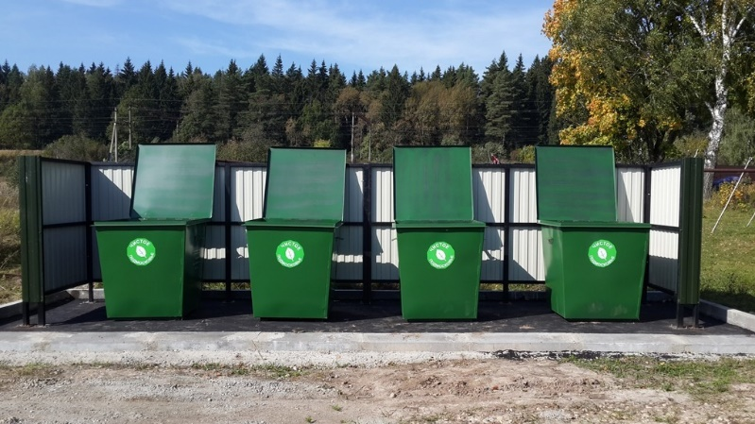**Ответственность за содержание контейнерных площадок возлагается на собственников земельных участков, на которых они расположены.** В момент вывоза мусора уборку должен осуществлять региональный оператор, а в течение остального времени поддерживать чистоту обязаны управляющие организации (управляющие компании, ТСЖ, ЖСК).

Определенные полномочия в области обращения с ТКО имеют муниципалитеты. В числе курируемых вопросов - создание и содержание мест (площадок) накопления ТКО (за исключением установленных законодательством случаев, когда такая обязанность лежит на других лицах). Также орган муниципальной власти должен определить схему размещения площадок и создать их реестр. Эти нормы вступают в силу с 1 января 2019 года. Для их реализации Правительство Российской Федерации утвердило правила обустройства мест (площадок) накопления ТКО и правила ведения их реестра.

[**(Постановление Правительства РФ от 31.08.2018 N 1039 "Об утверждении Правил обустройства мест (площадок) накопления твердых коммунальных отходов и ведения их реестра")**](http://www.consultant.ru/document/cons_doc_LAW_306039/)

**Кто является собственником контейнерной площадки?**

Собственниками контейнерных площадок могут быть управляющие организации, ТСЖ и муниципалитеты. Если контейнерная площадка относится к общему имуществу в МКД и находится на его придомовой территории, то за ее содержание и ремонт отвечает управляющая организация. Если контейнерная площадка расположена на муниципальной земле, то ее ремонтирует и содержит местная администрация.

Ответственность Регионального оператора возникает с момента погрузки мусора в мусоровоз (*п. 13 Постановления Правительства РФ от 12.11.2016 № 1156 «Об обращении с ТКО и внесении изменения в постановление Правительства Российской Федерации от 25 августа 2008 г. №  641» (вместе с «****Правилами обращения с ТКО****»*).

****Если в нашей деревне нет контейнерной площадки, как будет вывозиться мусор?****

В соответствии с *Постановлением Правительства РФ от 12.11.2016 № 1156 «Об обращении с ТКО и внесении изменения в постановление Правительства Российской Федерации от 25 августа 2008 г. №  641»,* СанПиН 42-128-4690-88 «[Санитарные правила содержания территорий населенных мест](http://cheboksari.bezformata.ru/word/sanitarnie-pravila-soderzhaniya-territorij-naselennih-mest/261142/)» накопление ТКО может осуществляться мешковым способом, мешки рекомендуется складировать в определенных местах, для предотвращения нарушения целостности (металлические или деревянные бункеры).

**Будет ли разделение отходов на пластик, стекло и бумагу и прочие категории?**

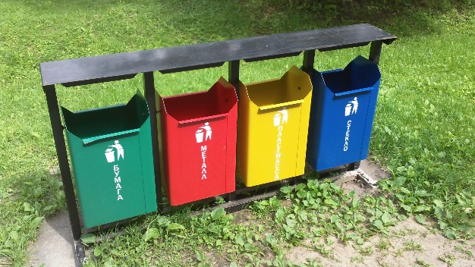Суть «мусорной реформы» как раз и заключается в постепенном переходе на раздельное накопление твердых коммунальных отходов. Однако далеко не каждый сегодня готов соблюдать такие условия. Поэтому на начальном этапе необходимо организовать и отладить вывоз ТКО от всего населения края для размещения на специализированных и лицензированных объектах обработки, размещения и обезвреживания отходов. После начала осуществления своей деятельности, региональные операторы, совместно с органами государственной власти будут определять места, где необходимо будет обустроить места раздельного накопления ТКО. Кроме того, раздельное накопление можно организовать по решению собственников жилья по согласованию с региональным оператором.

**Назревший вопрос – несанкционированные свалки. Будет ли региональный оператор вывозить их? Кто и какие шаги должен предпринимать при обнаружении несанкционированной свалки?**

Для таких случаев определен четкий порядок действий, закрепленный в Правилах обращения с твердыми коммунальными отходами (Постановление Правительства РФ № 1156 от 12.11.2016 г.).

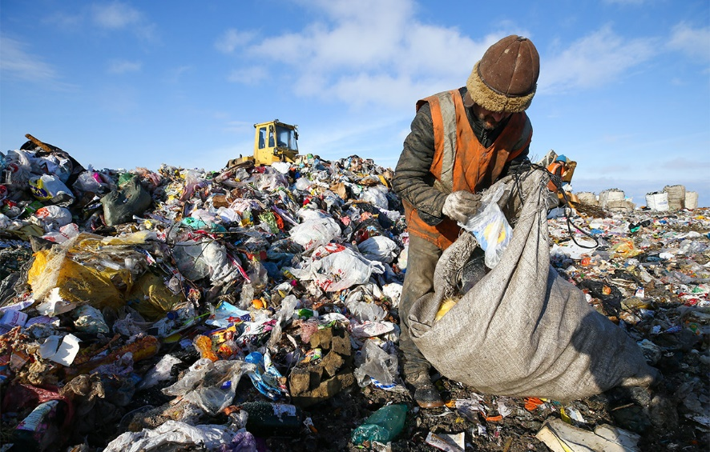Итак, региональный оператор обнаружил место складирования ТКО объемом больше одного кубометра на участке, не предназначенном для этих целей. В таком случае, он обязан, во-первых, уведомить собственника земельного участка, муниципалитет и орган, осуществляющий государственный экологический надзор, об обнаружении места несанкционированной свалки. А во-вторых, донести до собственника земельного участка необходимость ликвидации свалки, на что дается не более 30 дней с момента получения уведомления. Вместе с этим, собственник получит и проект договора на оказание услуг по ликвидации выявленного места несанкционированного размещения ТКО. То есть собственнику надлежит либо самостоятельно обеспечить ликвидацию свалки, либо поручить эту работу на возмездной основе региональному оператору. Если в течение установленного срока свалка находится на прежнем месте, а собственник этого земельного участка так и не заключил договор с регоператором на оказание услуг по ее ликвидации, то региональный оператор должен вывезти эту кучу мусора. Но в таком случае организация вправе обратиться в суд с требованием о взыскании понесенных расходов.

**Что будет с муниципальными предприятиями, которые занимались вывозом мусора?** 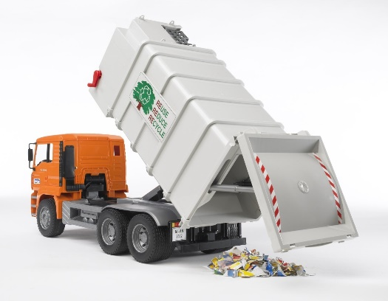

Если мусоровозы этих предприятий соответствуют необходимым требованиям, оснащены системой ГЛОНАСС, то они могут заключить договор с региональным оператором на осуществление транспортировки ТКО.

**Внедрение новой системы обращения с ТКО сейчас находится на старте. Предстоит огромная многоэтапная работа. Каким должен быть промежуточный и конечный результат реформы?**

 «Мусорная» реформа призвана перестроить весь алгоритм сбора и утилизации ТКО. Все должны осознавать: отходы производит каждый человек, и платить за то, чтобы их грамотно, с минимальной нагрузкой на экологию утилизировали, должны все. Новый механизм позволит вывести «мусорные потоки» из тени, правильно организовать их размещение, обезвреживание и утилизацию. В перспективе нескольких лет предстоит избавиться из стихийных свалок в лесополосах, поймах рек и оврагах. А на следующем этапе состоится переход к раздельному сбору мусора и наращиванию доли его переработки.

**Стоить знать!**

На свалки – санкционированные и несанкционированные ‑ отправляются вперемешку органические остатки, пластик, электротехника, химические отходы и многое другое. В процессе гниения и разложения они выделяют ядовитые соединения, газы, загрязняющие окружающую среду. Газета разлагается до 4 месяцев, фольга – до 100 лет, пластик – более 100 лет, стеклянная бутылка ‑ не менее тысячи. Одна батарейка способна отравить 400 литров воды или до 20 «квадратов» почвы! В XXIвеке такой подход просто недопустим. Каждый из нас обязан позаботиться о том, чтобы наши дети и внуки жили в чистой и безопасной стране.